오픈소스 소프트웨어 설계 및 실습
2018202074 김상우
로컬저장소 Git에서 프로그램 개발 과정 실습
-Git 설치 및 실습 환경 구축(Windows의 경우)
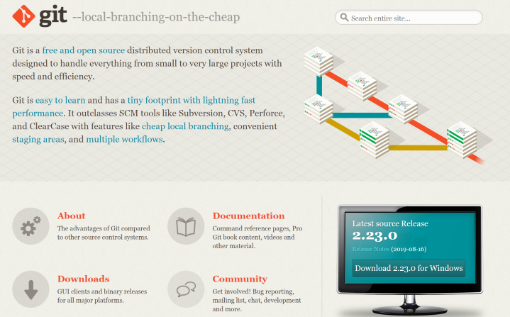 git다운로드 사이트: https://git-scm.com/
다음 사이트에 git을 다운로드 받는다. 이후 다음과 같은 절차를 통해 git을 다운한다.
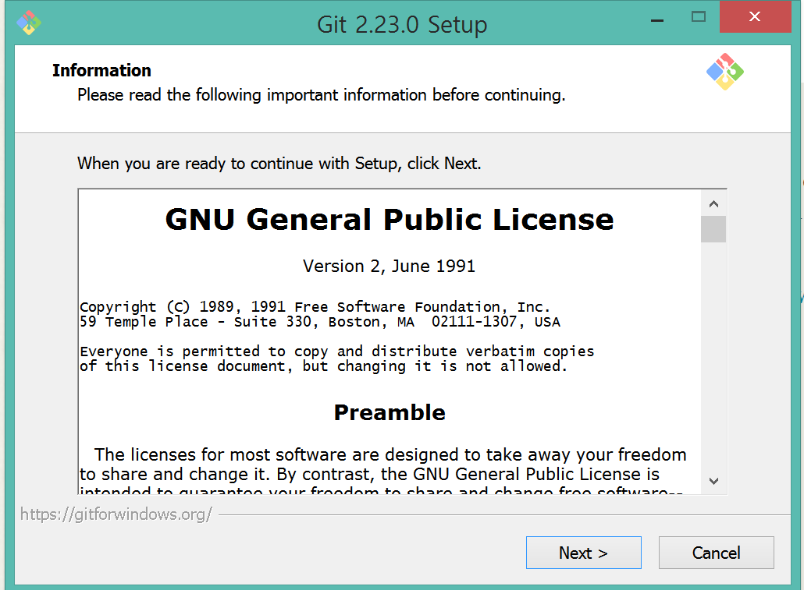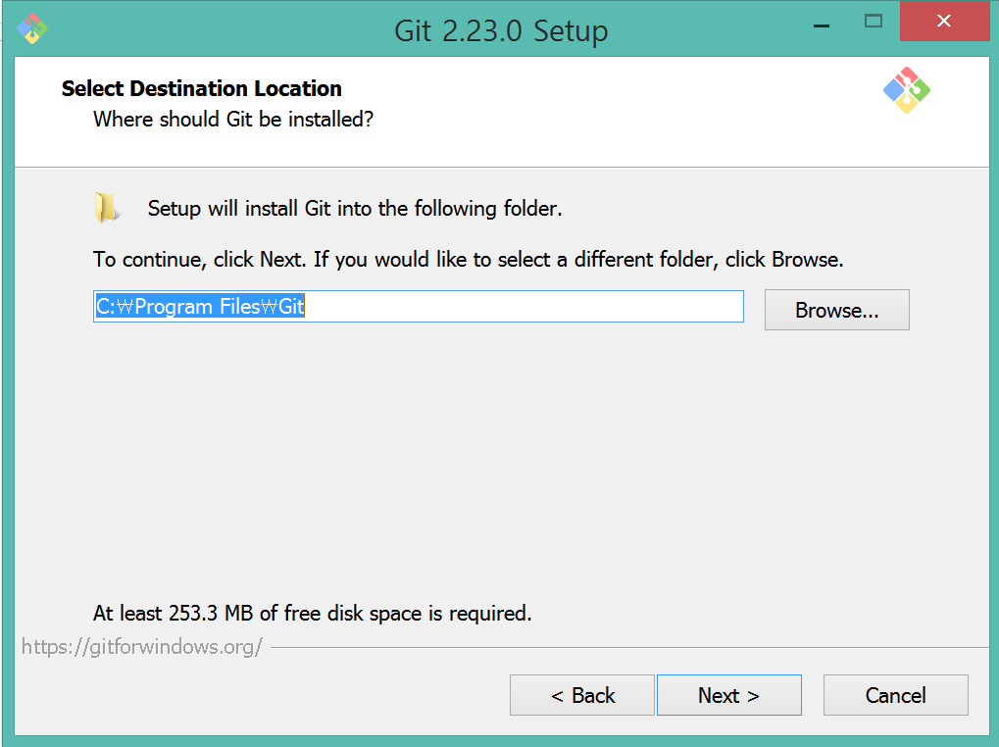
1.GNU GPL 라이선스 정보 확인 및 설치 경로의 설정
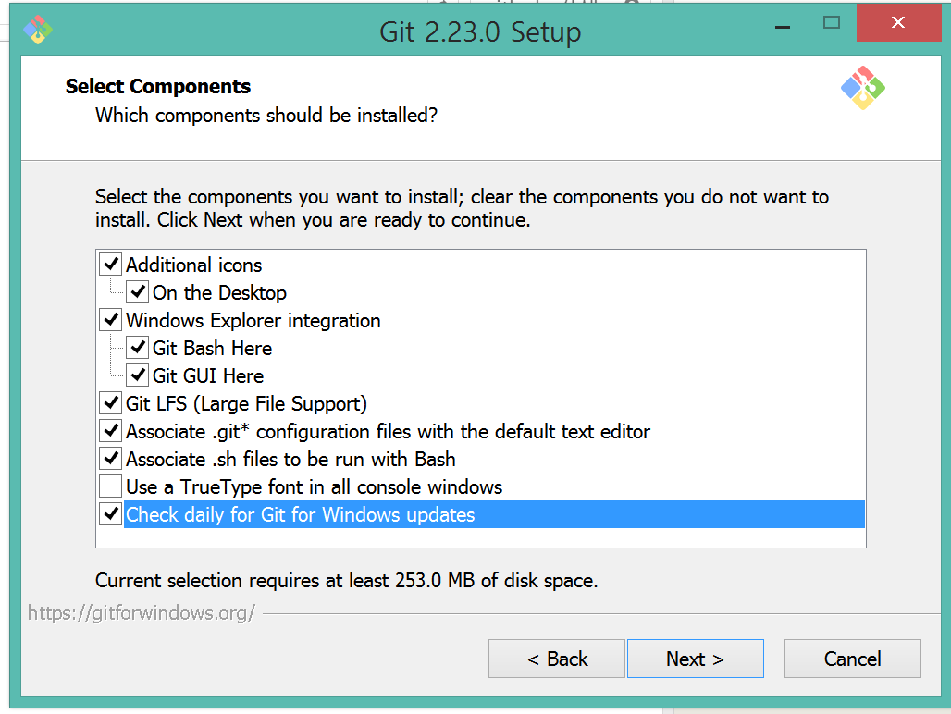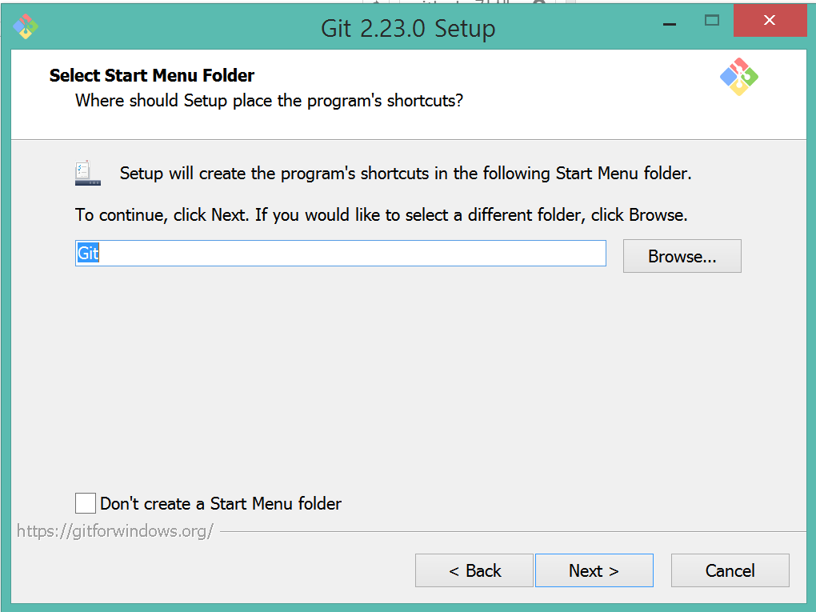
2.설치 Git 컴포넌트 옵션 선택 및 시작 메뉴 폴더 이름 설정
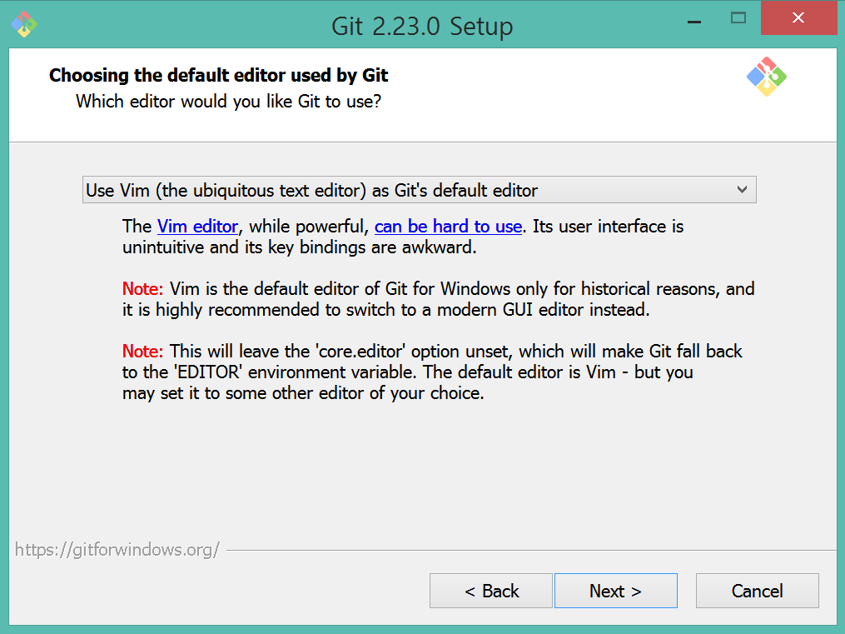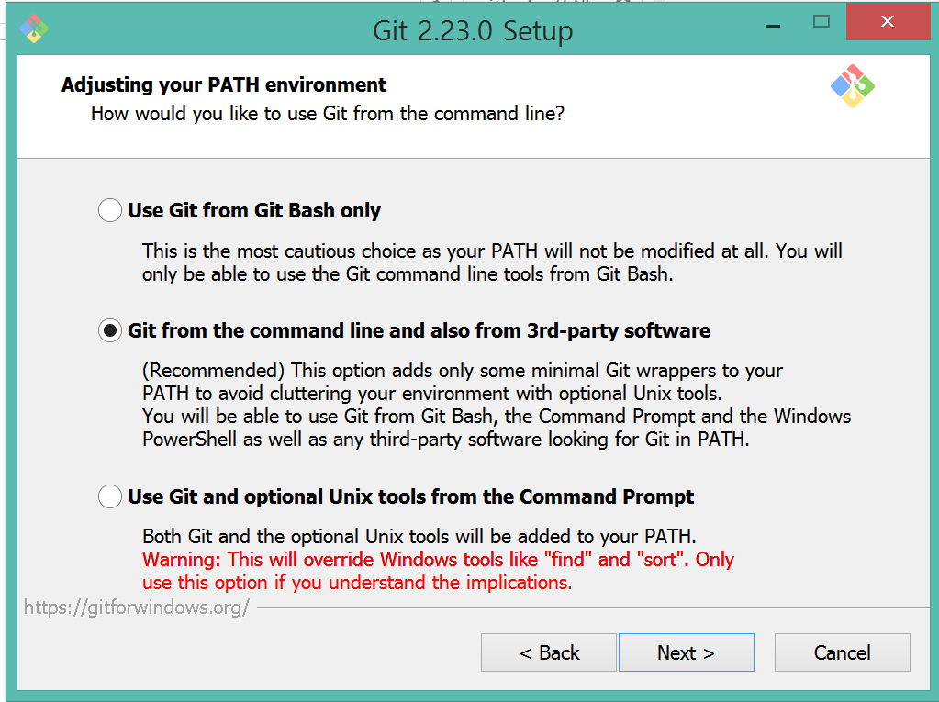
3.Git에서 사용하는 편집기 선택 및 환경 변수 설정(Git은 Git bash 커맨드 라인 도구에서만 실행됨)
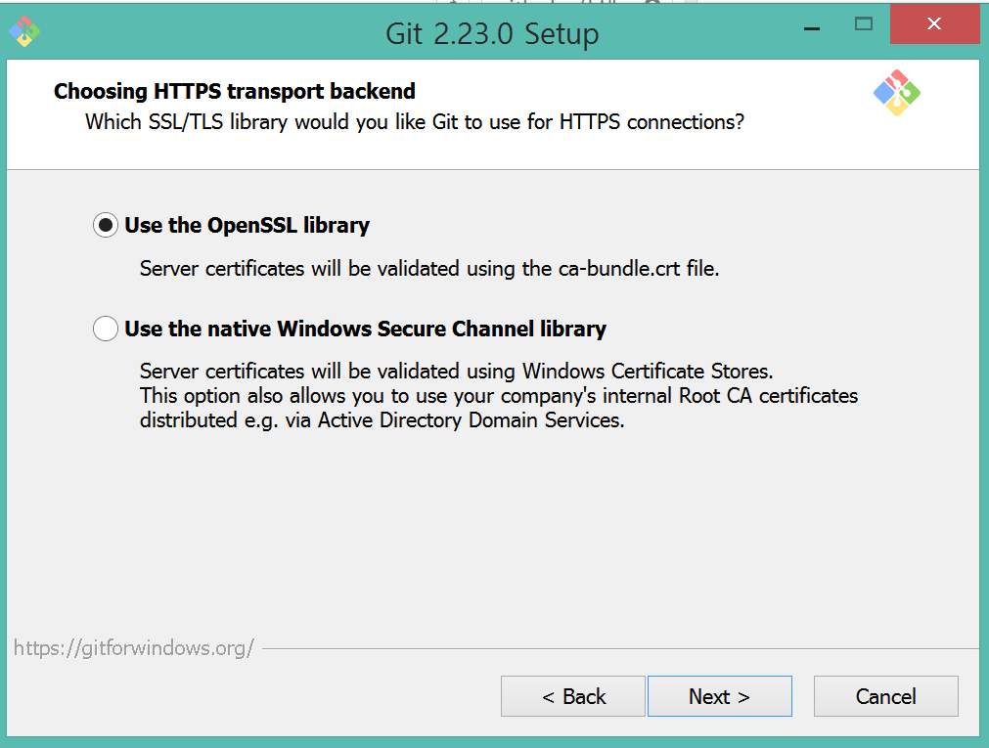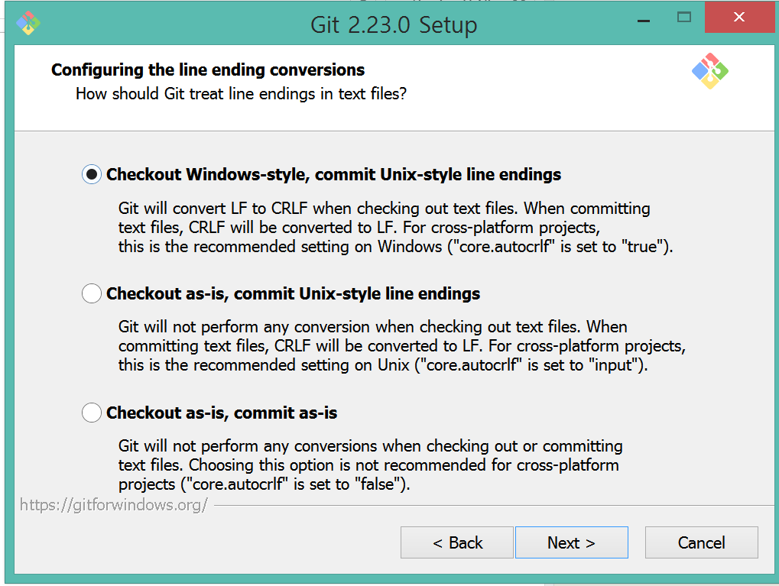
4.HTTPS 전송 백엔드 선택 및 라인 엔딩 옵션을 선택(위 과제는 Window사용)
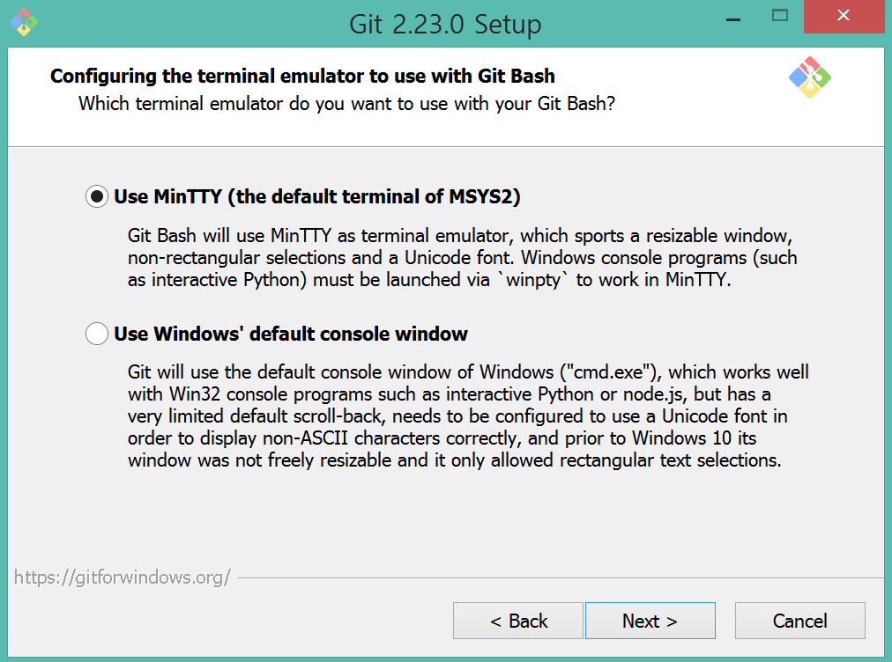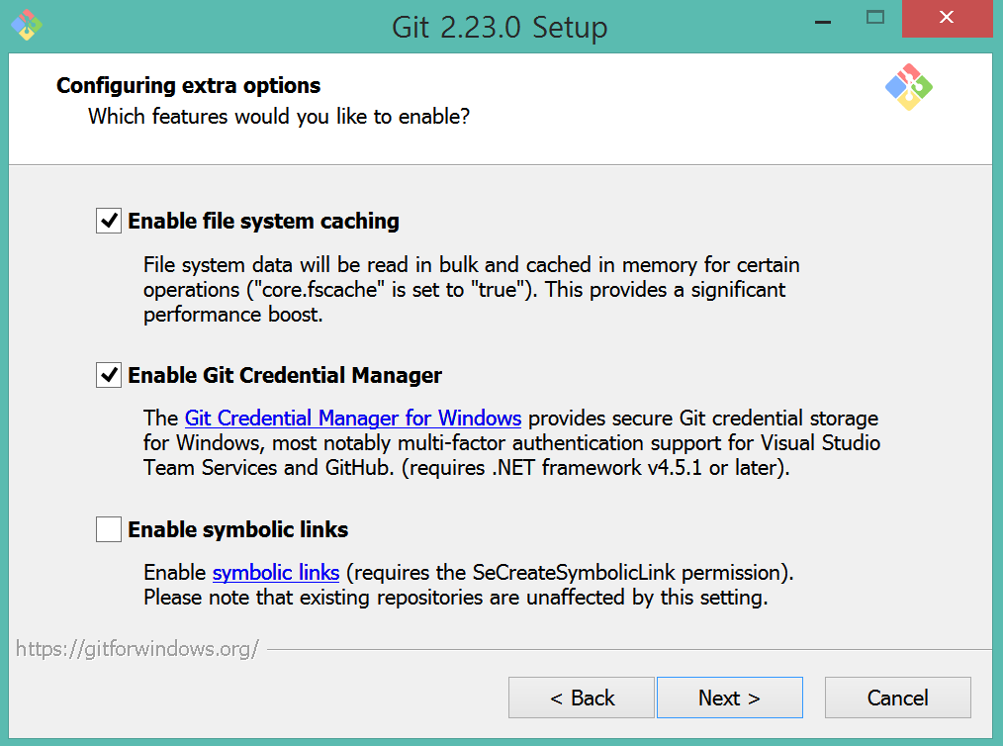
5.Git bash와 사용하는 터미널 에뮬레이터 및 추가 옵션 구성
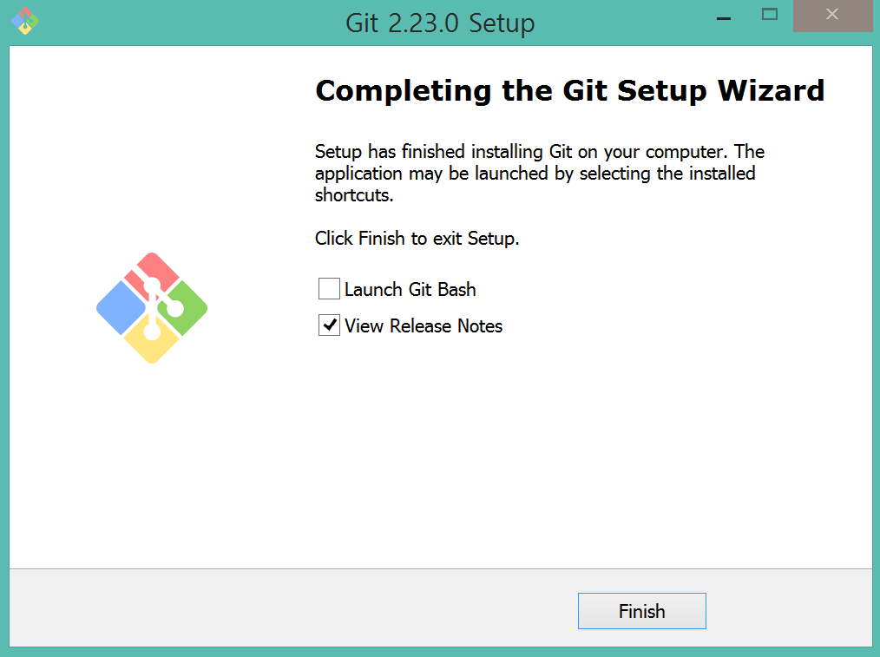* Git 설치를 완료했다.
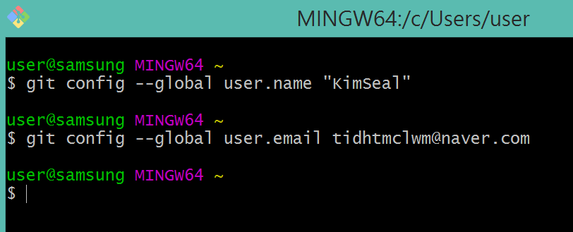
Commit시 기록하는 사용자 이름 및 메일주소 설정을 끝으로 Git 설치 및 실습 환경 구축 완료
기본적인 Git 명령어 실습과 활용
(git checkout은 현재 branch의 변경이므로 이후 설명에서 생략한다.)
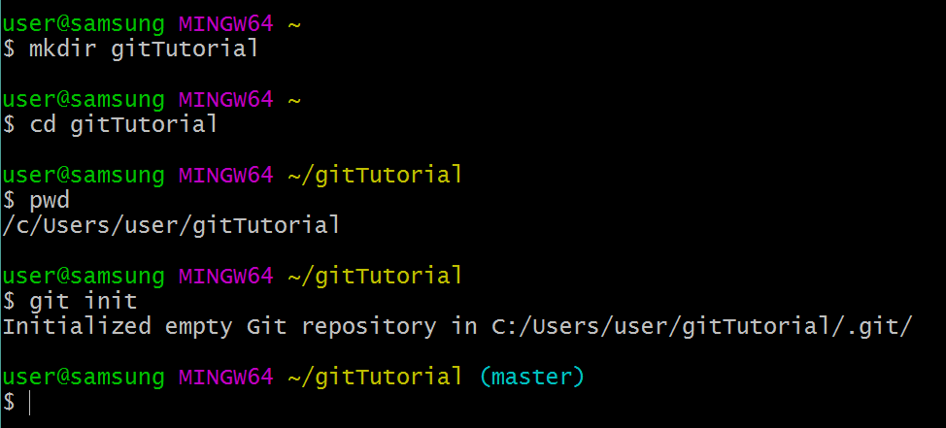
GitTutorial이라는 Git 저장소로 사용할 디렉터리 생성 후 저장소를 초기화
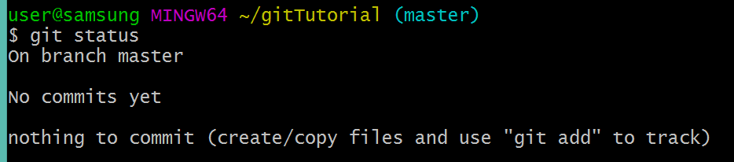
Git status를 통해 저장소 내 파일이 없으며 현재 branch가 master임을 알 수 있다.
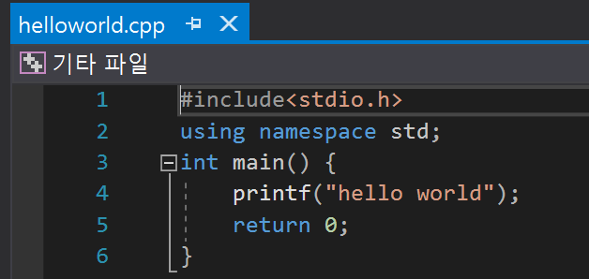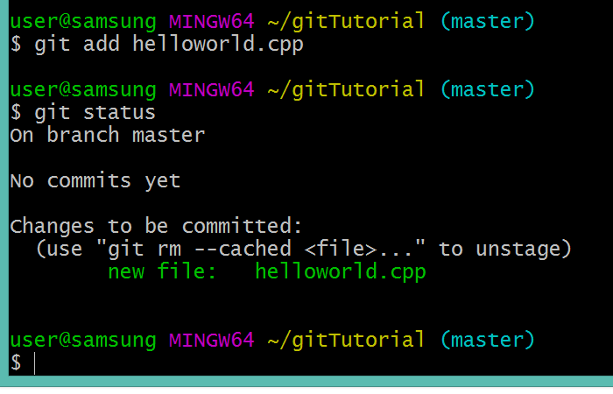
왼쪽의 cpp파일을 git add를 통해 branch master일때의 저장소에 넣어준다. //Status로 확인
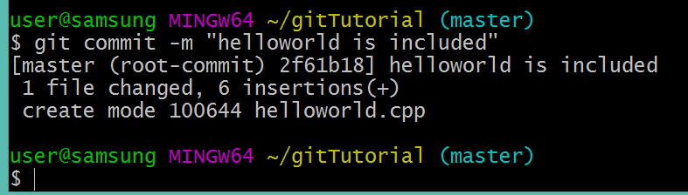commit를 통해 Git저장소에 제출한다.
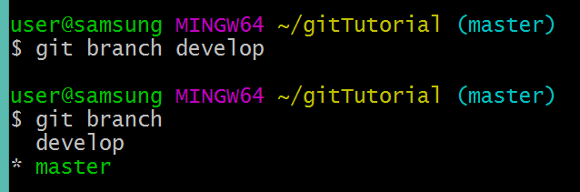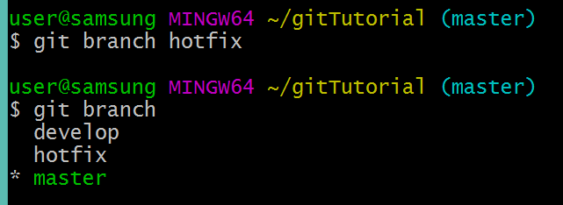
이후 사용할 branch 3개를 확정짓는다. Branch의 종류와 개수는 git branch를 통해 알 수 있으며위 실습에서 Develop branch는 master에 and를 추가해주는 역할을, hotfix branch는 줄바꿈을 추가해주는 역할을 하게 될 것이다.
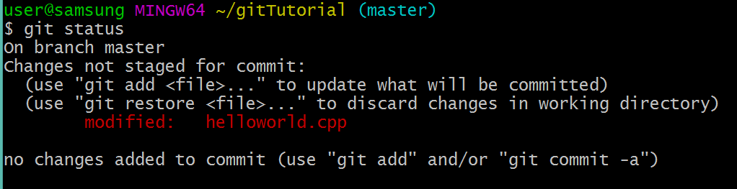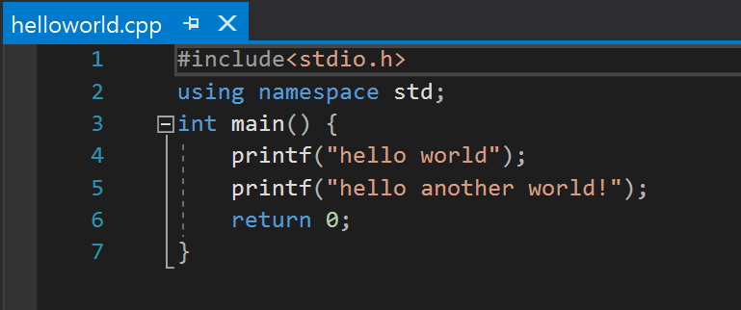
Helloworld.cpp파일을 변형시켜 status를 통해 변경된 사실을 인식할 수 있는지 확인
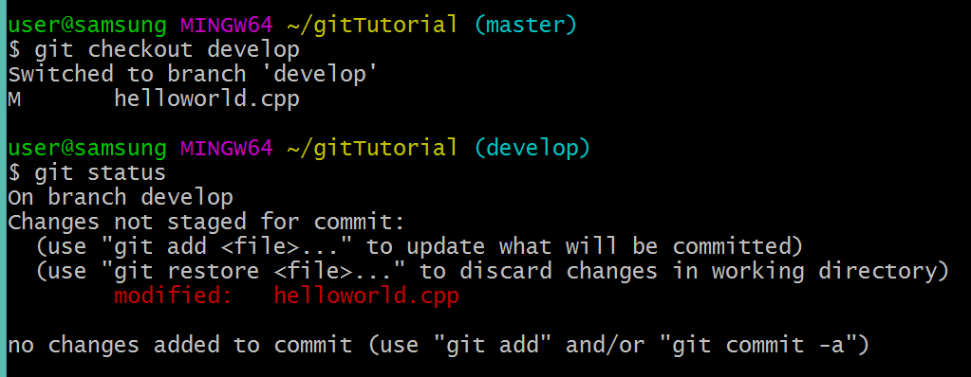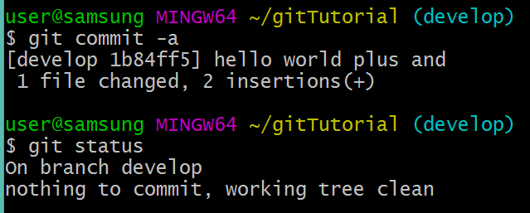
Checkout을 통해 develop branch로 이동후 commit –a를 이용해 분기 진행
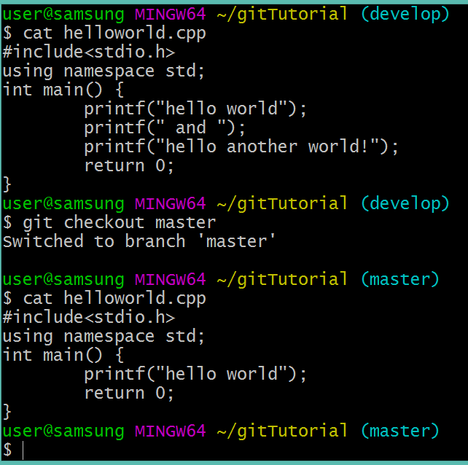
branch가 develop일 때 cpp파일 변경 후 cat을 통해 값을 비교해보면 다름을 알 수 있다.
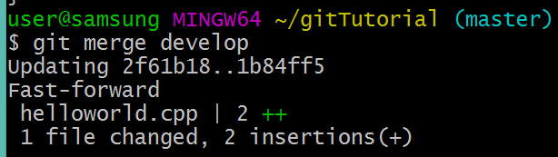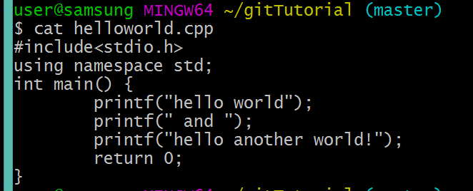
변경된 develop을 merge로 master에 병합한다. master의 결과값이 develop과 같아졌다.
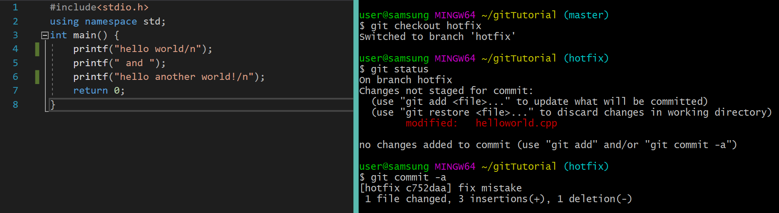
Hotfix도 develop과 마찬가지로 master를 분기시킨 후 코드를 수정해주었다.(줄 바꿈의 추가)
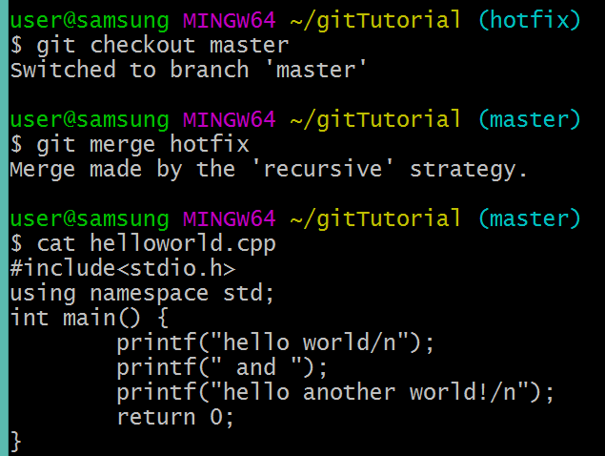master의 결과값이 병합의 결과로 hotfix와 같아진다.
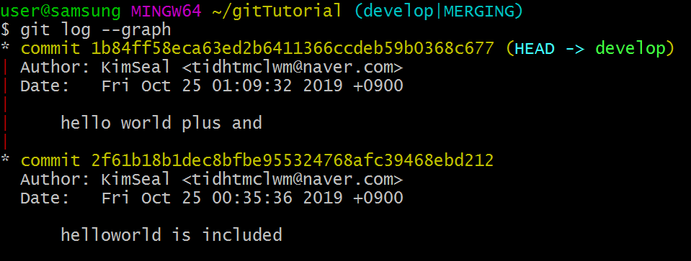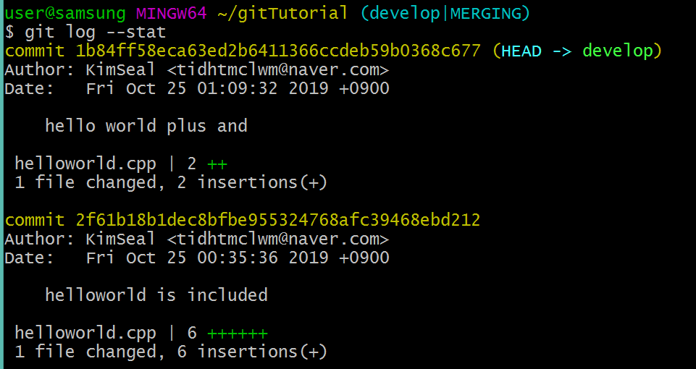
Git log와 명령어에 따른 옵션들을 통해 재확인 할 수 있다.
(graph의 경우 분기와 병합을 아스키 그래프로, stat은 수정된 파일의 통계 정보이다.)
위에 나타난 브랜치의 진행을 나타내면 다음과 같이 그려질 것이다.
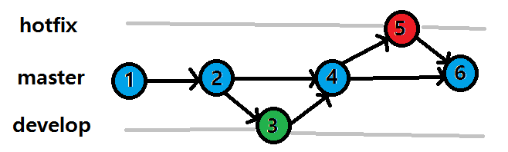(hotfix branch는 release branch에 가깝다.)

원격 저장소 GitHub에서 프로그램 개발 과정 실습
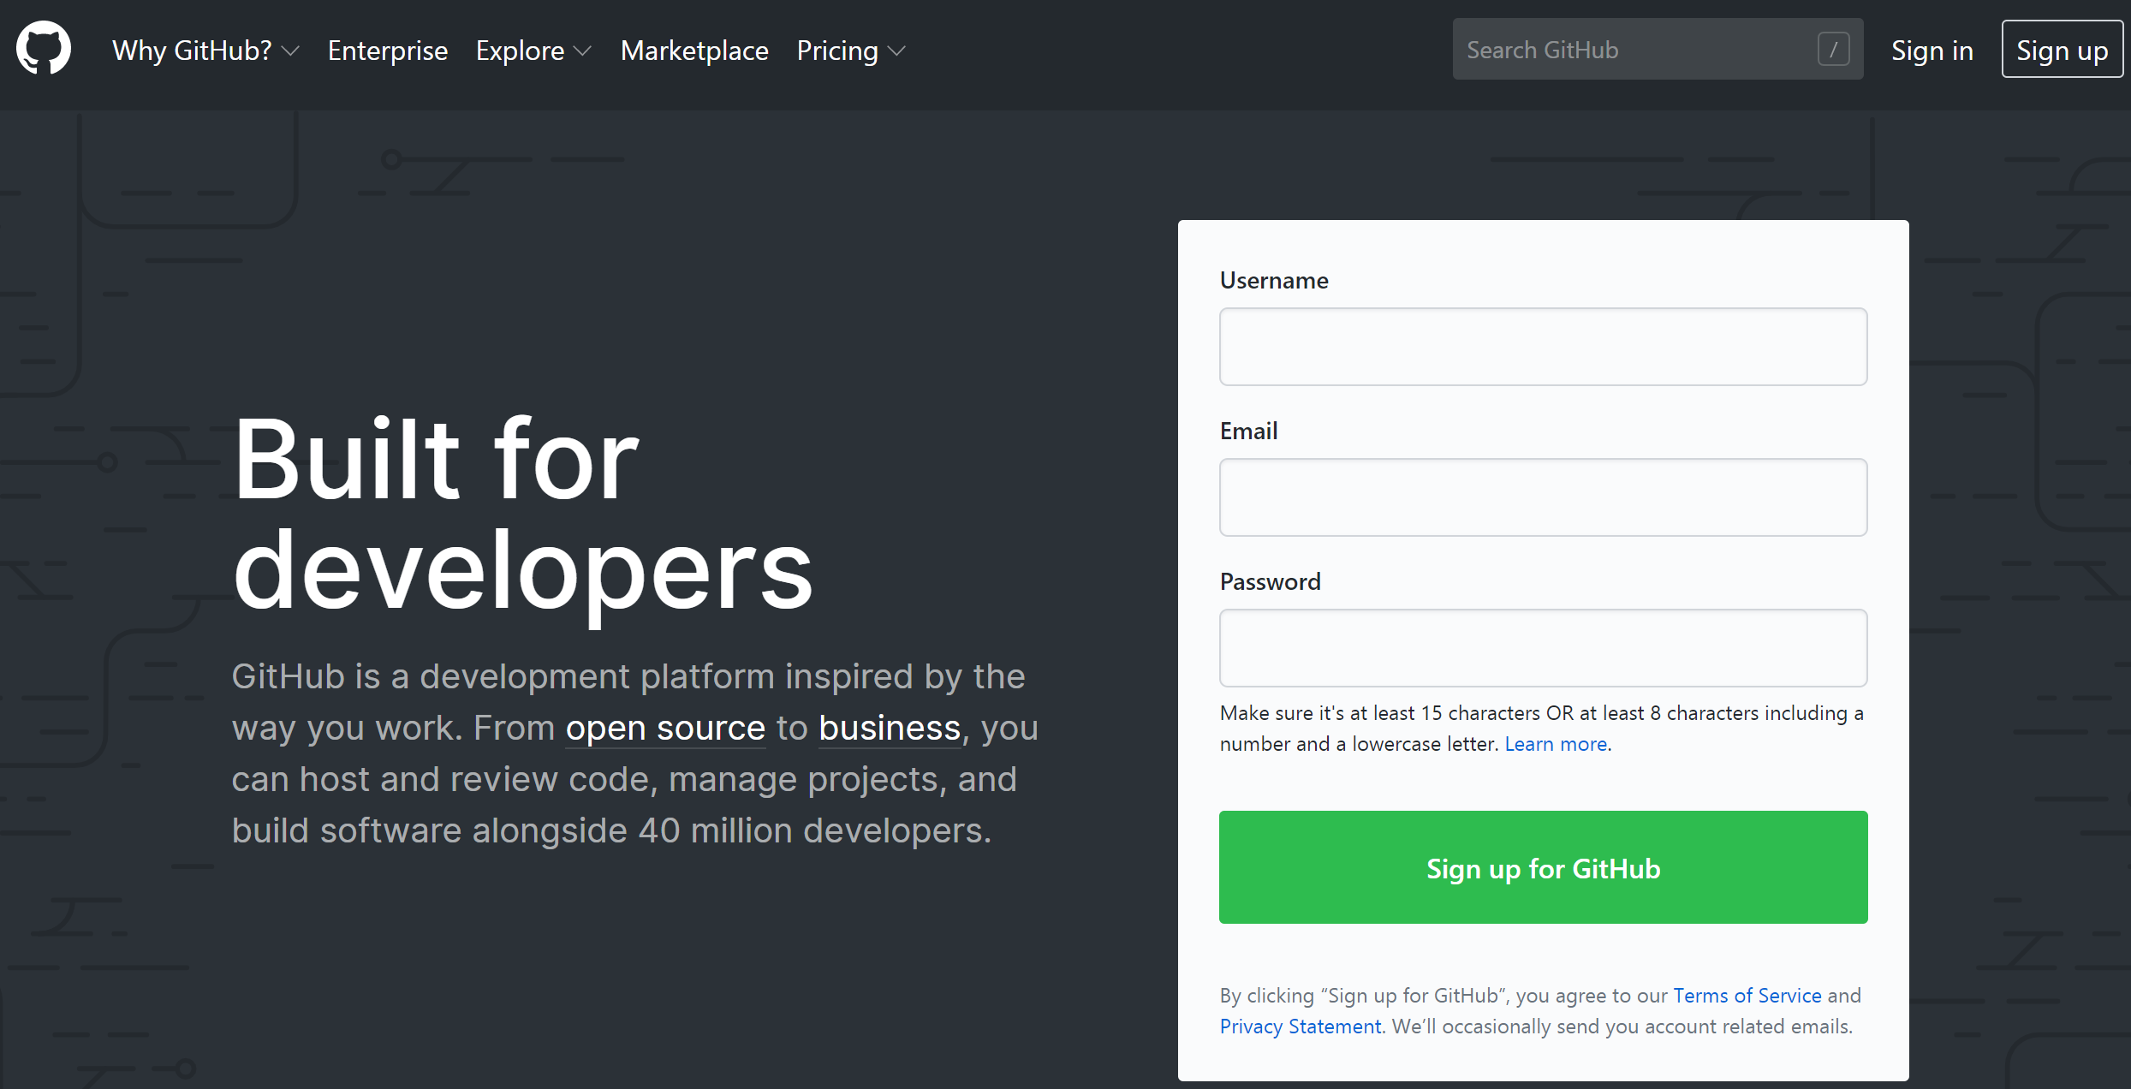
깃허브 사이트: https://github.com/
Github 사이트에서 계정 생성 후 저장소를 제작한다. 이후 다음과 같은 UI를 발견할 수 있다.
아래 보면 빠른 Setup을 위한 명령어도 적혀있음을 알 수 있다.
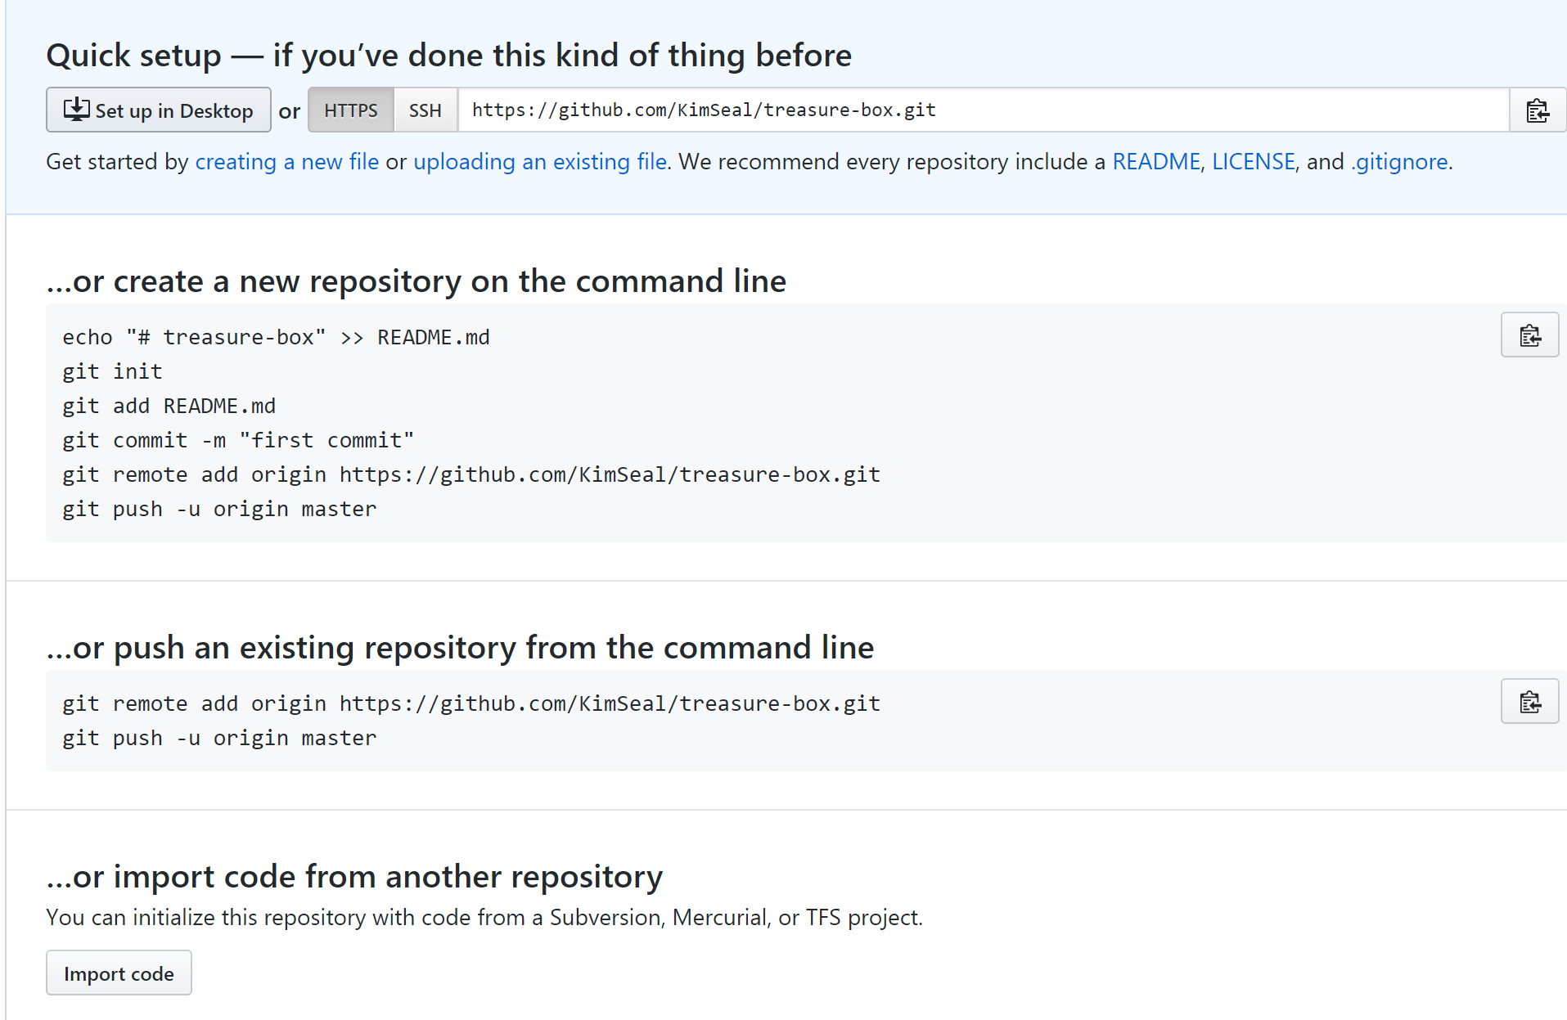
상단부에는 Code, Issues 등의 메뉴가 나뉘어져 있다.
Code는 원격 저장소의 루트 디렉터리, Issues는 원격 저장소의 주요 이슈 사항 기재, 관리를 한다. Pull Request는 전체목록, Wiki는 공유 정보 및 개발문서, 참고 자료 등을 작성할 수 있다.
이 외에도 원격 저장소의 활동 내역인 Watch나 분기를 담당하는 Fork 등을 확인 할 수 있다.
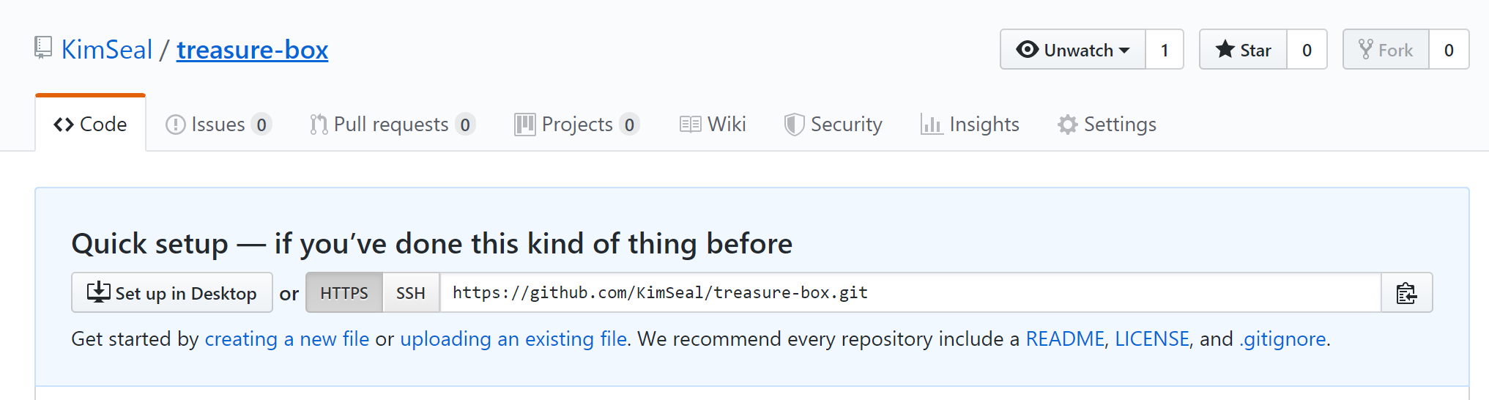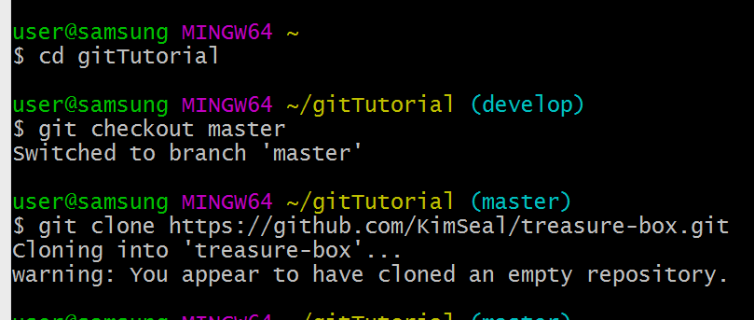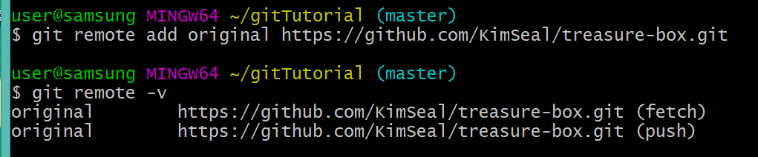
위 코드에서 확인할 수 있듯이 clone을 통해 위 주소를 확인하면(원격 저장소의 모든 내용을 로컬 저장소로 복사해온다.) 위 경우에는 아직 작업한 것이 없기 때문에 warning이라는 경고문과 함께 비어있음을 알려준다.
Git remote add original을 통해 로컬 저장소와 원격 저장소를 연결한다.
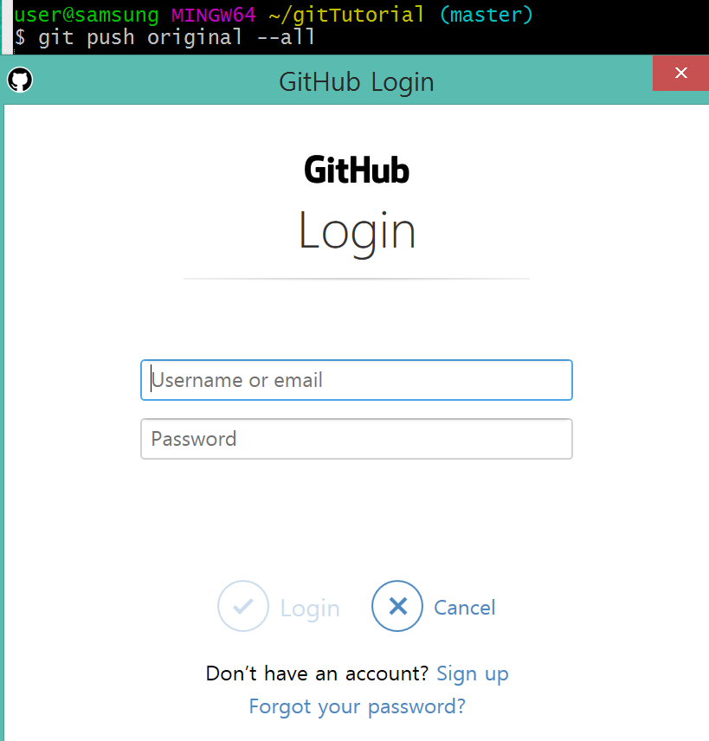git push original –all로 로컬 저장소를 원격 저장소로 업로드
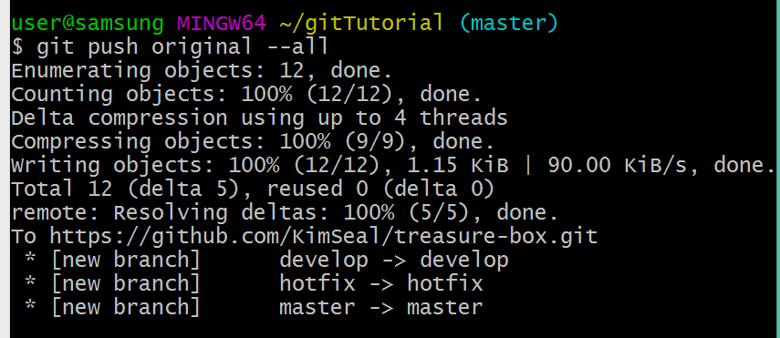
계정 입력 후 업로드되어 로컬 저장소에 있던 branch들이 원격 저장소로 갔음을 알 수 있다.
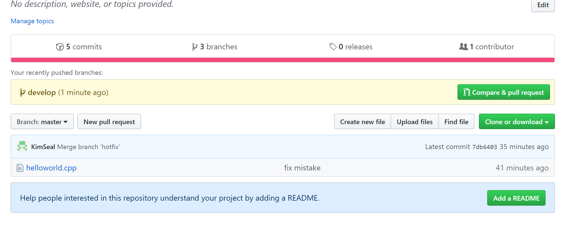
실제 홈페이지 에서도 파일이 업로드 되어있음을 알 수 있다.
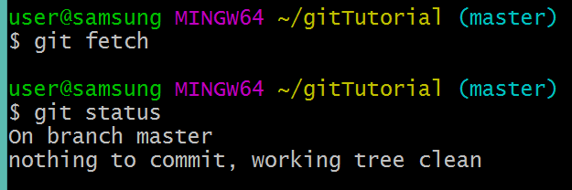
원격 저장소의 commit을 로컬 저장소로 가져오면 변한 것이 없어 다음과 같은 결과를 만든다.
GitHub Pages생성 및 활용

Github page 사이트: https://pages.github.com/ 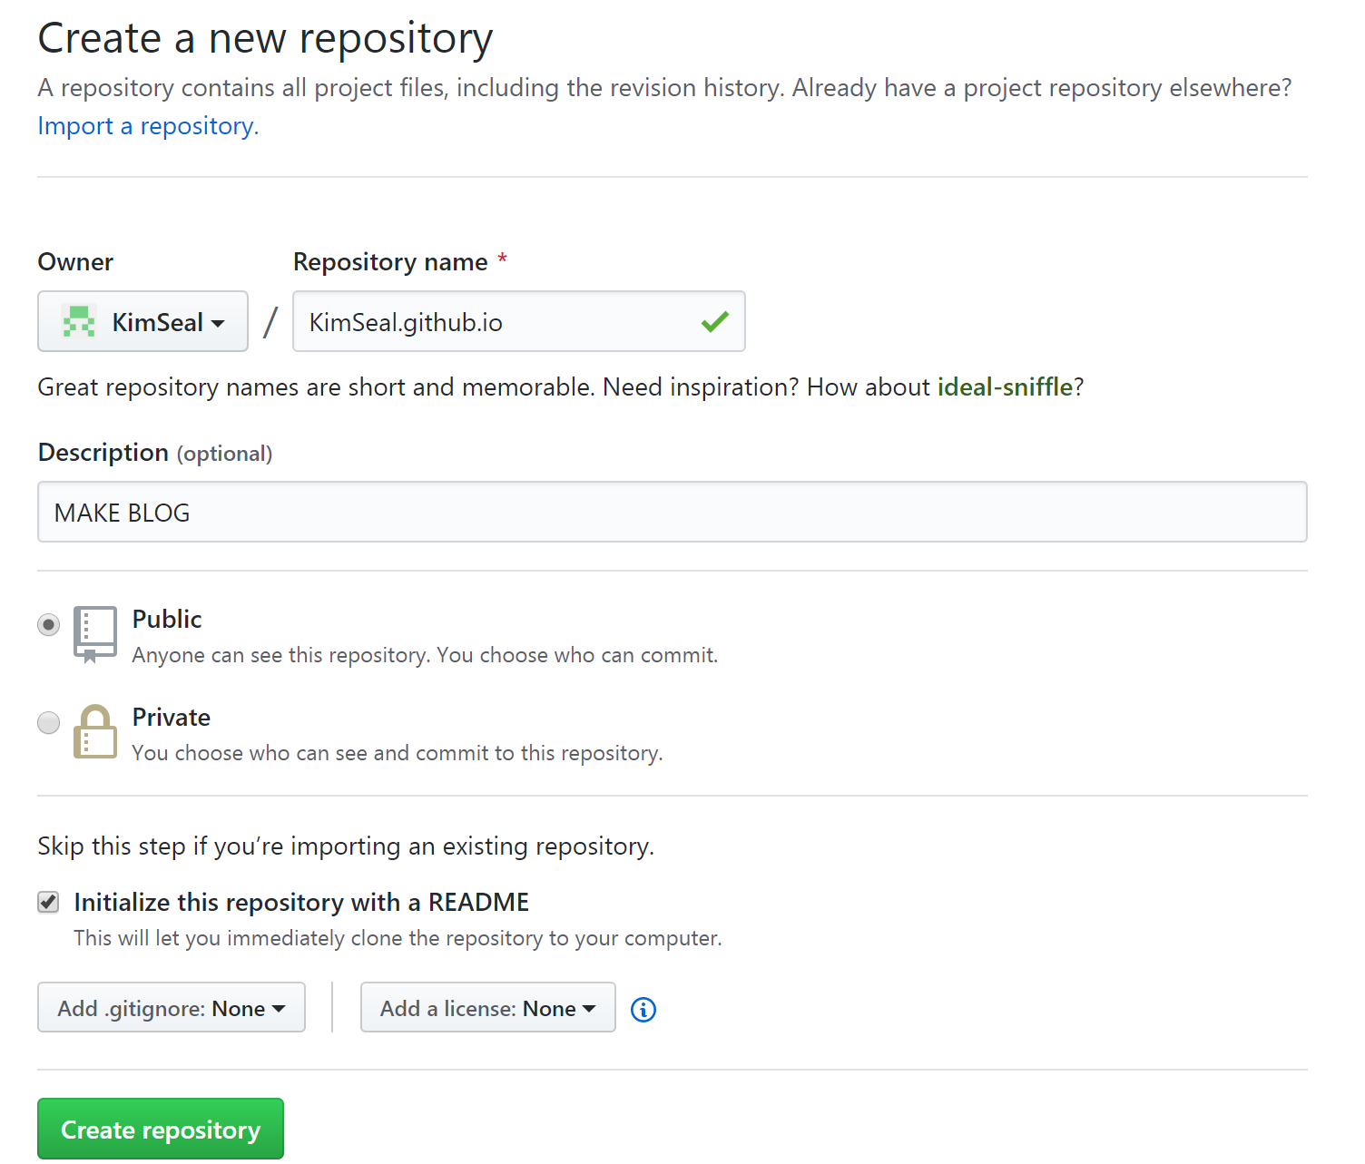
사이트에서 github 아이디를 통한 로그인 후 start a project를 통해 프로젝트를 만든다. 이때 Repository name은 username.github.io로 위의 예시와 같다.
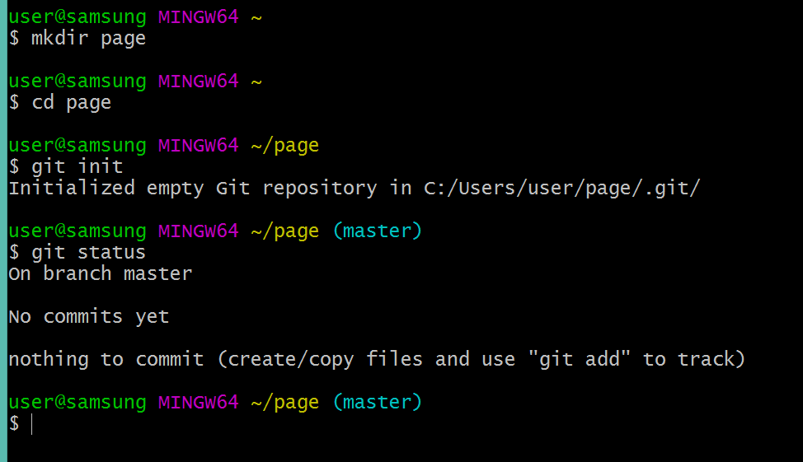
사이트를 구성하는 html파일 제작을 위해 page라는 디렉터리를 제작하고 저장소로 쓸 수 있게 초기화 및 확인한다.(master branch 확인 및 git init를 통한 초기화)
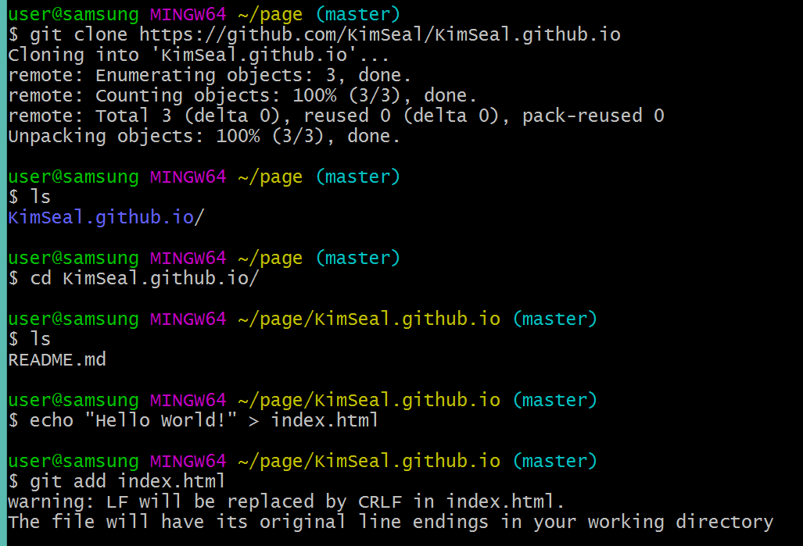
이후 Git clone을 통해 원격 저장소의 정보를 로컬 저장소로 복수한다. 그 결과 ls를 통해 kimSeal.github.io를 확인 할 수 있으며 그 안에 있는 README.md도 확인 할 수 있다. 이후 echo를 통해 Hello world!를 index.html에 넣고 이 index.html을 git add를 통해 추가한다.
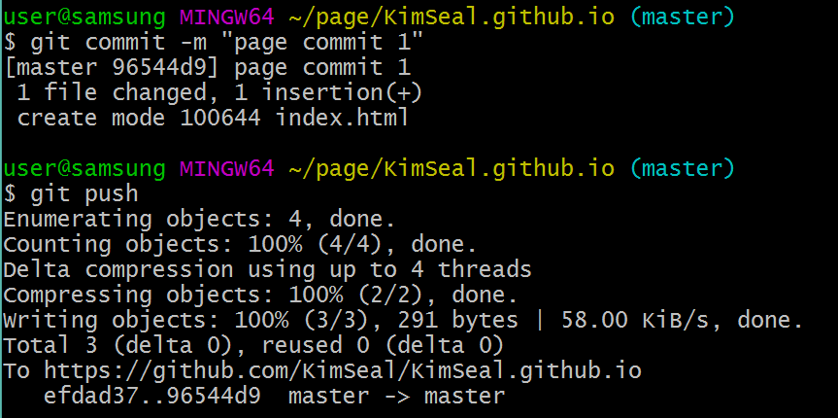
Git commit와 git push를 통해 값을 다시금 원격 저장소로 보낸다.
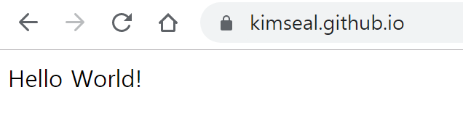
앞의 결과로 echo를 통해 원격 저장소에 저장된 index.html의 Hello World!가 출력됨을 확인할 수 있다. 이때 사용한 언어는 html로 이 언어를 사용한다는 기반에 한해서 다음과 같은 사용이 가능하다.
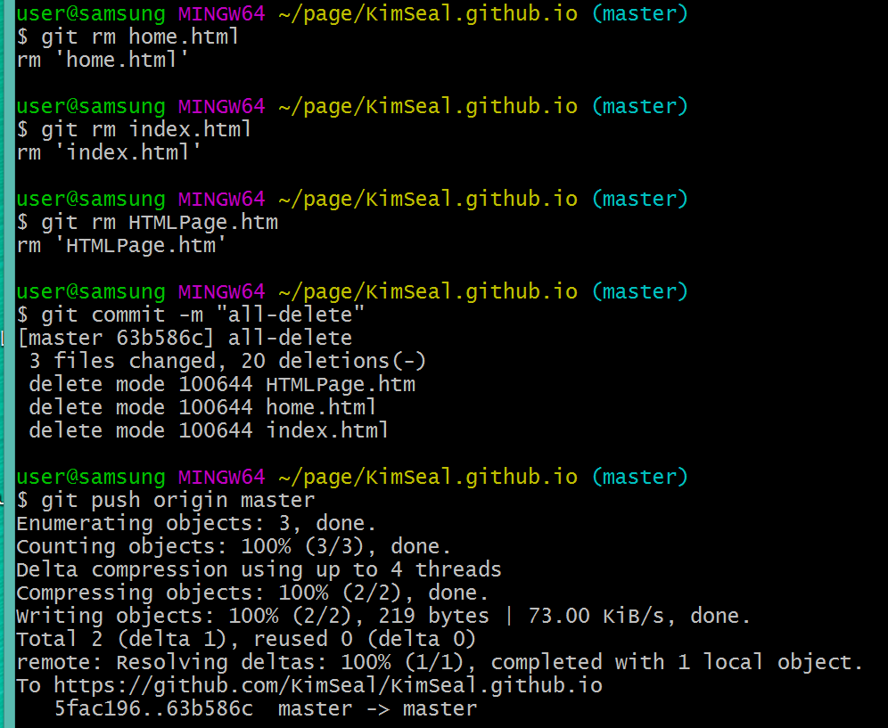
git rm을 통해 기존 파일들을 제거한다.
(여기서 home.html, HTMLPage.htm,.gitignore은 예시를 위해 미리 추가 업로드 하였다.)
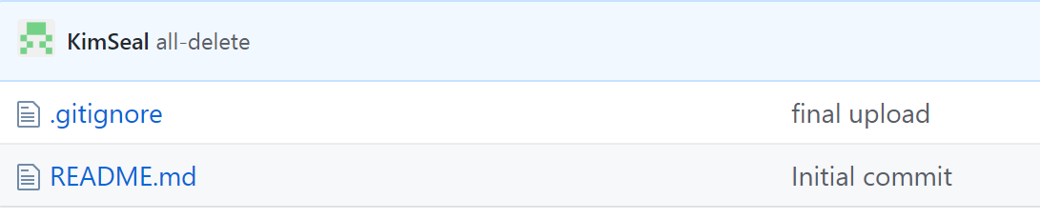
위 관련된 자료들을 제외한 파일들이 사라졌음을 알 수 있다.

Css를 포함하고 있는 다른 html을 넣으면 다음과 같이 됨을 확인할 수 있었다.
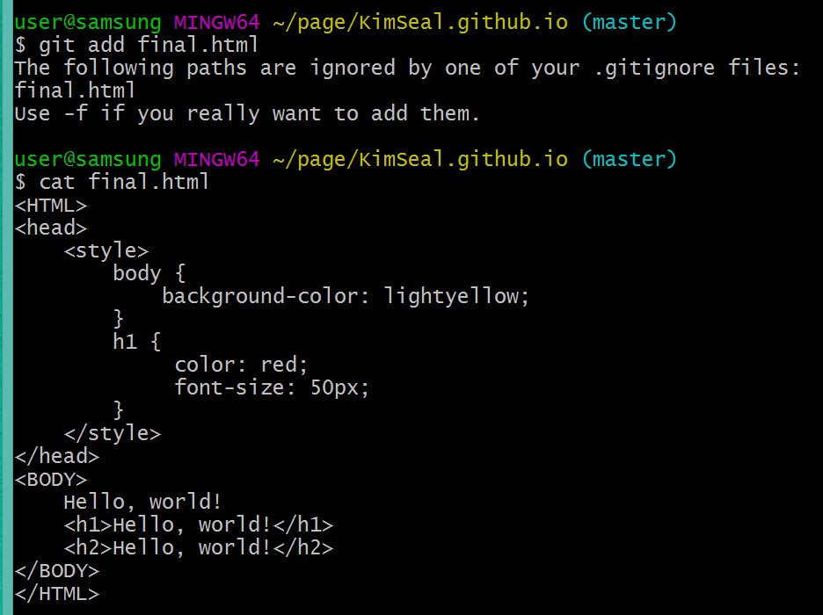
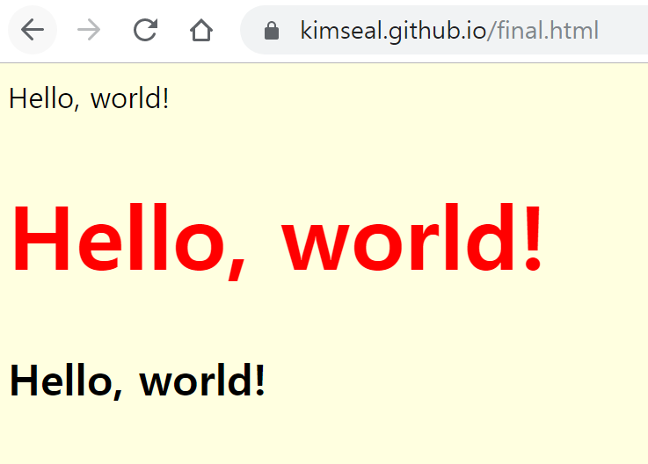
위 URL에서 username.github.io/htmlfilename을 사용함을 알 수 있는데, 이런 방식으로 다양한 파일을 열어볼 수도 있다.

참고자료
3분만에 Github Page로 홈페이지 제작
https://kutar37.tistory.com/entry/3%EB%B6%84%EB%A7%8C%EC%97%90-Github-Page%EB%A1%9C-%ED%99%88%ED%8E%98%EC%9D%B4%EC%A7%80%EC%A0%9C%EC%9E%91
Git 브랜치의 종류 및 사용법(5가지)
https://gmlwjd9405.github.io/2018/05/11/types-of-git-branch.html

Gitlab html 페이지(page) 만들기
https://dlibs.tistory.com/4

